Что необходимо приготовить для вашей самоделки?
Нам пригодятся ткани различной фактуры и расцветки, термические аппликации, синтепон, флизелин, шуршащие материалы (целлофановые пакеты), липучки, пуговицы, картон и цветная бумага, шнурки, резинки, в общем, пригодится все, что поможет нам в творческой задумке.
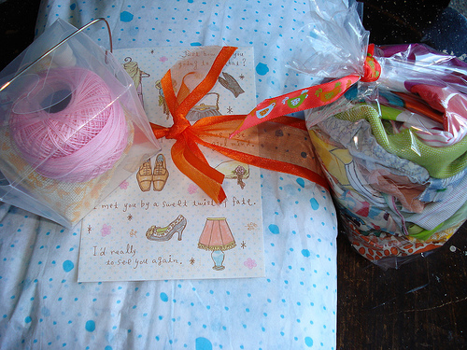
Посмотрите в ваших шкафах и заначках – быстрее всего, что покупать что-то еще для того, чтобы пошить книжку, вам и не придется.
Для начала продумайте эскиз вашей книжки, нарисуйте задуманное на бумаге, после чего приступайте к работе с тканью. Также определитесь с ее размером.
Для того чтобы книжку можно было разобрать и добавить новые странички, на каждый листочек пришейте петельки, или сделайте в них отверстия. Теперь всю конструкцию можно будет собрать на ленточку, или гардинные кольца.
В странички нужно будет вложить слой синтепона, чтобы сделать их мягкими, а в обложку можно поместить картон и одна будет плотной. Маленькие детали проклейте флизелином и пристрочите к фону зигзагом. Большие рисунки просто вырежьте из ткани и пришейте тем же швом. Если вы хотите, чтобы отдельные элементы были выпуклые, то оставьте небольшое отверстие и наполните их синтепоном.
Для того чтобы соорудить «передвижные» элементы, нужно вырезку, проклеенную флизелином, пристрочить к лоскутку ткани, наполнить синтепоном, вырезать по контуру, и прикрепить на липучку. Таким образом, можно сделать страничку с элементами, которые можно перемещать (звездное небо, солнышко с тучками, цифры, буквы…).
Можно сделать активную страничку, прикрепив вырезки шнурком к страничке и пришив веревочку за которую можно тянуть и отпускать картинки. С помощью подобной технологии можно изготовить страничку-аквариум с «плавающими» рыбками, или цветочное поле, где будут «порхать» бабочки.
Для развития мелкой моторики сделайте страничку-шнуровку. Для этого прикрепите картинку обуви с дырочками, через которые можно вдевать шнурок.
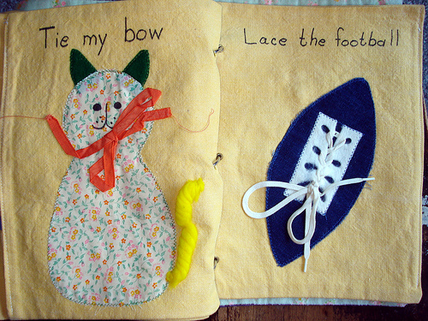
Сделайте страничку с кармашком или кошелечком на пуговице – пускай малыш учится застегивать и расстегивать его. В кармашек можно положить ключик на ниточке.
На некоторых страничках пришейте шуршание элементы, либо в сами листы можно вложить целлофан. Можно сделать какую либо картинку объемной и наполнить ее целлофаном. По такой методике можно сделать вырезку-травку, которая поднимается, а за нею сидит жучок. Подобная игра привлечет внимание ребенка, поможет в развитии мелкой моторики.
Можно сделать страничку-домик, в которой все будет открываться-закрываться, а фигурки за окошками, дверцами могут ходить друг к другу в гости (элементы на липучках). Также вы можете прикрепить срез верхушки с пластиковой бутылки с горлышком, на которое можно накручивать крышечку.
Сделайте страничку с геометрическими фигурками разных цветов (круг, квадрат, треугольник).
Страничка, на которой нашита молния, научит малыша ею пользоваться.
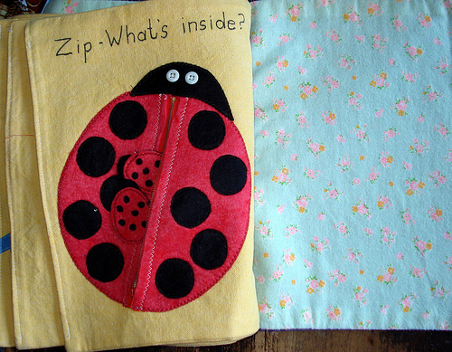
Чтобы сделать фигурки, которые можно перемещать, двигать, лучше использовать несыпучие ткани, такие как флис, фетр.
Нашитые различные пуговицы помогут малышу познакомиться с размерами и цветами.
Элементы из тканей с разной фактурой разовьют мелкую моторику рук, внимательность.
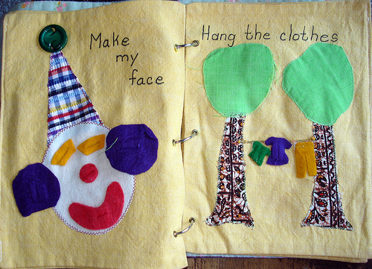
Стоит иметь в виду, что деткам очень нравятся различные спрятанные фигурки, например, поднимаешь листочек, а под ним жучок, открываешь окошко, а за ним зайчик сидит.
Вот и получилась у нас книжка-ассорти. Однако можно придумать игрушку с определенным сюжетом: времена года, одежда, идем в гости, животный мир, цифры и буквы. Хотя подобная поделка требует от вас времени, терпения и сил, но она станет отличным подарком вашему ребенку.
Такая книжка будет развивать малыша, а также станет очень полезной на прогулке или, например, в поликлинике, когда, в ожидании приема, нужно чем-то занять ребенка.

Второй вариант
Вот такая объемная книга. Внутри страниц поролон 10 см.
Шуршащее дерево с пуговицами-фруктами и ягодами спрятанными в кармашках-траве; 2 - шуршащее яблоко, листочки тоже шуршат и крепятся на кнопках...
Солнце мягкое с шуршашими лучиками и обемной ленточной радугой пришитой с одной стороны (Каждый Охотник Желает Знать Где Сидит Фазан - для изучения цветов радуги); домик из мягких тканей, дверка открывается на липучке и там чебурашка выглядывает.
Бабочка с объемными крыльями на липучках по краям и с разными квадратиками-угольниками; божья коровка - кармашек на молнии, можно что-то спрятать в нем.
Цветочек с лепестками из лент разных цветов; мягкая блестящая объемная звезда, с пуговичками вокруг.
Кораблик с гладкими шуршащими парусами, отклоняешь их, там утенок-капитан; джинсовый паравозик - внутри гречка, для пальчиков
Рыбка шуршит с объемными плавниками и хвост на липучке, лента тонкая как водоросли, пуговки как камешки; китенок - плотная ткань, мягкий ватный плавник и хвост, фонтан из пакета.
Задняя обложка книги - боковой кормашек. Можно книгу не сшивать, а пределать петельки и связать их лентой, так книга получится и трансформер, и страницы добавлять или менять можно.
Автор: Хмара Наталия

Четвертый вариант
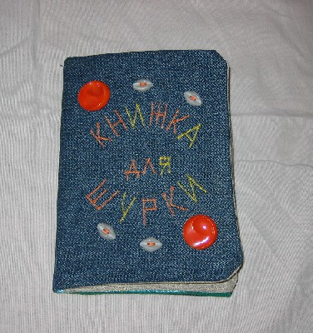
На возраст 0,5-1,5 года. Книжка сшита из разных по фактуре и цвету тканей, с пуговицами и бусинами, между страницами проложены пластиковые салфетки, чтобы не гнулась и держала форму. Все можно мять, жевать, стирать.
Первый разворот:
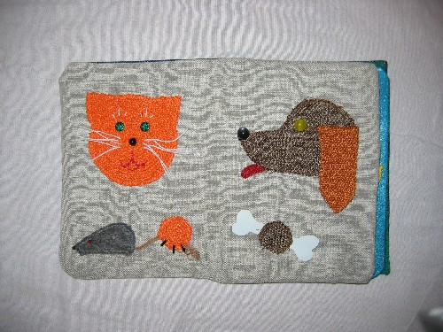
Кошка, собачьи ухо и язык - вязанные, мышка пушистая, все глаза/носы/когти - бисеренки/бусинки, за усы, ухо, мышиный хвост можно дергать, пришиты только с одной стороны. Косточка сделана из тюбика Бленд-а-меда :)
Второй разворот:
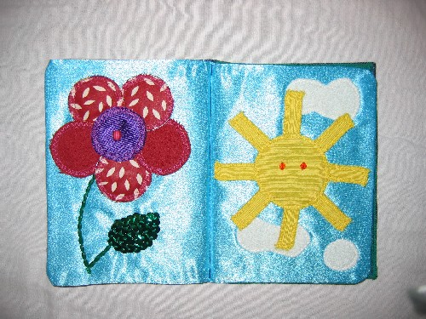
Лепестки у цветка тоже не пришиты до конца, кроме того, в них зашит бисер, так что по ним можно стучать, а они будут чуть-чуть греметь. Стебелек и листик - тоже разный по фактуре бисер. У солнышка можно дергать за лучи. Облака - махровое полотенце.
Третий разворот:
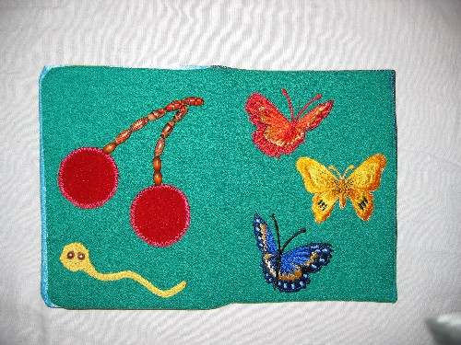
Гусеница вязанная, вишни бархатные, черенки - бусины. Бабочки, правда, каюсь - покупные аппликации, зато красивые и яркие.

Пятый вариант. Развивающая книжка - Цифры
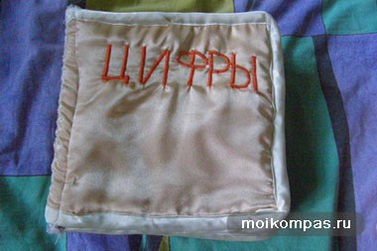
Количество цветочков на каждой странице соответствует цифре. В каждой страничке - шуршащий целлофан. Благодаря этой книге ребенок в 2 года выучил все цифры!
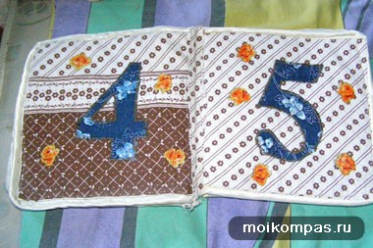

Шестой вариант
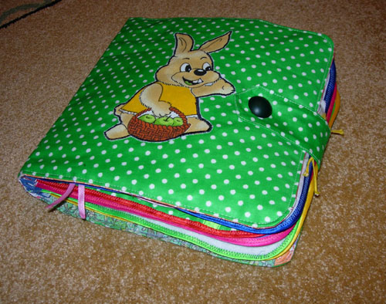
Книжка состоит из 12 страниц и обложки.
Общий размер книги - около 25х25 сантиметров. Срезы каждой страницы обработаны цветной атласной косой лентой. Обложка книги застёгивается на петельку с пуговицей. внутри страниц и обложки - синтепон.
Обложка (лицевая сторона) - зайчик сделан в виде апликации (вырезала рисунок из набивного ситца), внутренняя сторона обложки - апликация с медвежонком.
Страница 1 Девочка в виде апликации из цветных кусочков ткани, вышитые части лица, нос объёмный, заполнен синтепоном, на ушах пришиты бусинки-серёжки. Волосы сделаны из жёлтой тесьмы, пришиты на отлёт так, что можно плести косички, можно учиться вплетать ленту. На ладошке пришита пуговица в виде блестящей сумочки или кошелька, рядом приклеена термапликация -- котёнок.
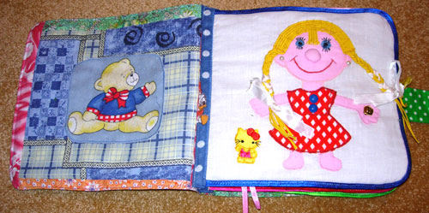
Страница 2 Сиреневая страница с элементами для счёта - бусины, пряжка, лента и зажим на шнурке для тренировки мышц пальцев.
Страница 3 Башмачок сделан в виде апликации, можно учиться шнуровать.
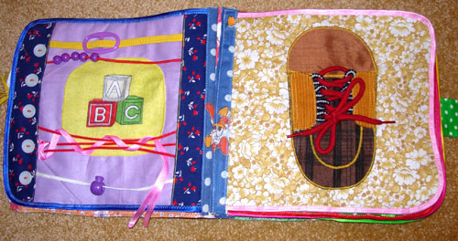
Страница 4 Синий цветок сделан в виде апликации, листочки на отлёте из атласной ленты. Можно считать, изучать цвета.
Страница 5 Тюльпан с пчёлкой. На этой странице тюльпан пришит так, что внутри его пусто и туда можно прятать шмеля. Шмель пришит к тесьме. Солнышко из жёлтого флиса, тучки - из белого флиса на липучке, их можно отсоединять. Маленькая бабочка, белые цветочки и клубнички - вышитые термоапликации.
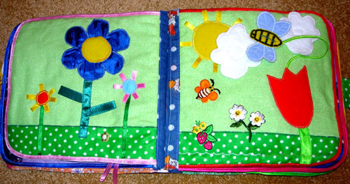
Страница 6 Страница с пингвином. Все детали страницы - апликации. Пингвин-- вышитая термоапликация.
Страница 7 Море. Кораблик сделан в виде кармашка -- можно "перевозить" любимые игрушки, двигается влево-вправо по атласной ленте на "горизонте моря". Море сделано в виде кармашка, в котором лежат рыбки - отдельно сшитые детали, 2 ракушки, в середине одной жемчужина -- большая перламутровая бусина. Ракушка на кнопке.
На переднем плане пришита пуговица-морской конёк.
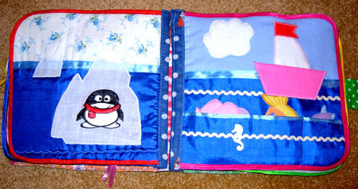
Страница 8 Дерево. В крону дерева вставлен синтепон для объёмности. На дереве пришиты пуговицы - яблочки. (из можно считать), на траве - пуговицы-цветочки. Бабочка - отдельно сшитая деталь на липучке.
Страница 9 Ёлка с синтепоном внутри для объёмности. На верхушке ёлки пришита пуговица-звёздочка. Игрушки - цветные пластиковые блёстки. Рядом с ёлкой зайчик - отдельная деталь на кнопке и апликация-подарок.
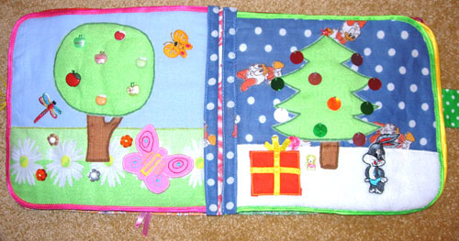
Страница 10 Снеговик. Все детали снеговика из белого флиса на липучке. Можно собирать снеговика. Месяц --жёлтый флис.снежики - термоапликация.
Страница 11 Подарок. Апликация подарка на молнии, атласную жёлтую ленту можно завязывать в виде банта. Внутрь кармашка что-нибудь положить.
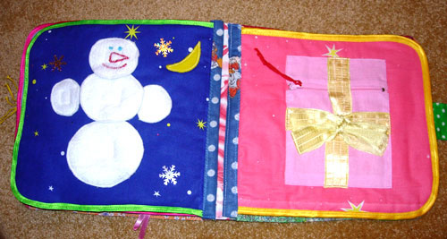
Страница 12 Цветик-семицветик. Лепестки из разноцветных кусочков ткани. на липучках. Можно учить цвета, а можно играть в игру: загадать желание и оторвать лепесток.
Внутренняя сторона обложки - кармашек на пуговице. Задняя сторона обложки -- апликация с яблочком.
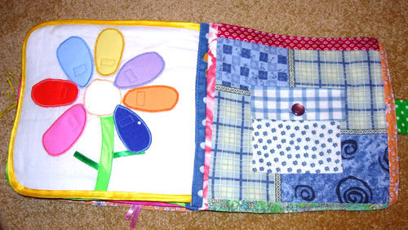
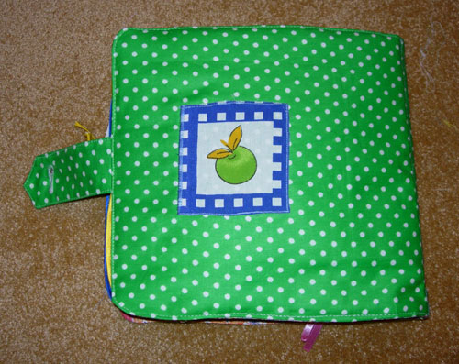
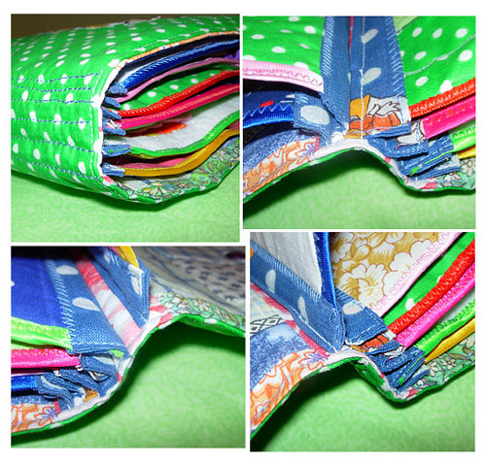
Автор Светлана (Svetlana Uzkikh)

Седьмой вариант
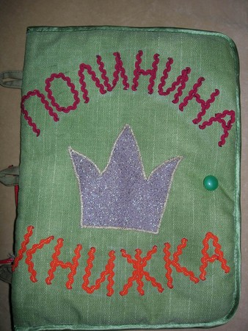
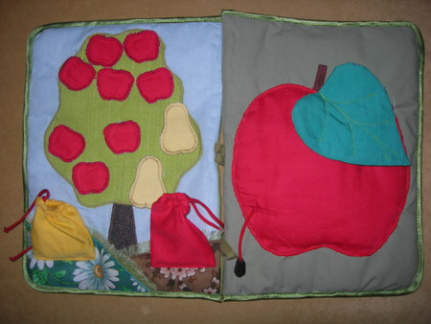
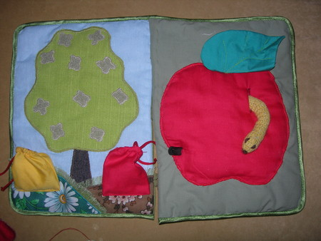
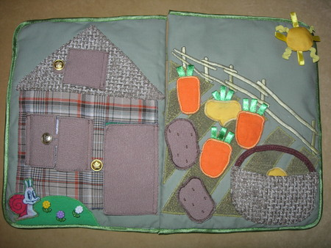
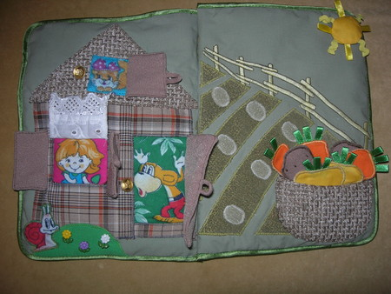
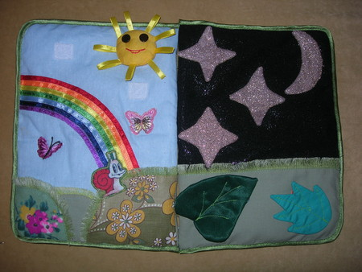
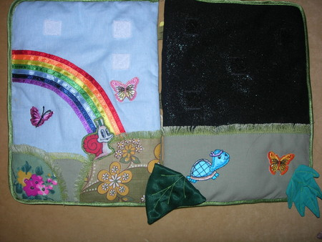
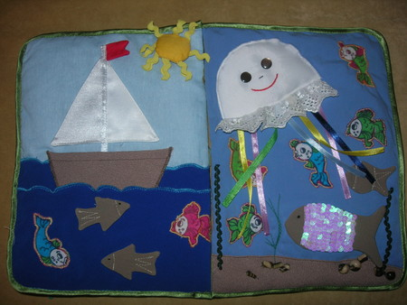
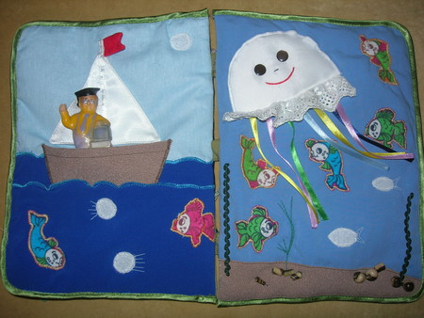
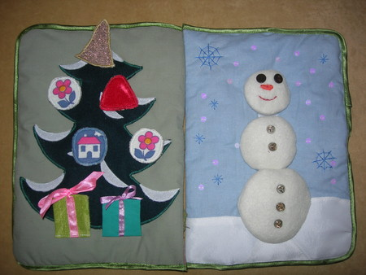
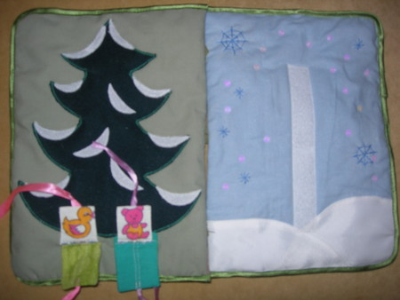
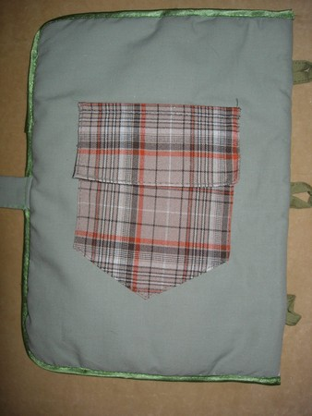

Восьмой вариант
Страницы 30Х20, внутри ватин.
1. ОБЛОЖКА. Слова КНИЖКА и ДЛЯ - тесьма, имя вышито бисером. И немножко вышила лентами, в первый раз решила попробовать.
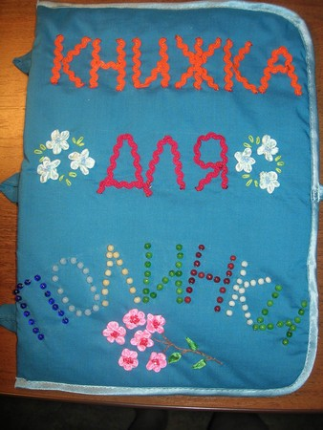
2. УЛИТКА - внутри раковины бисер, нужно катать пальчиками.
3. ЦВЕТОК - прячется пчелка, под листочками бабочка и паук. Листики шуршат.
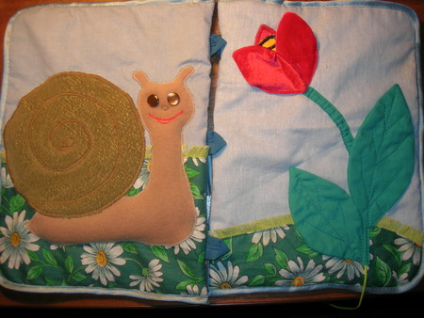
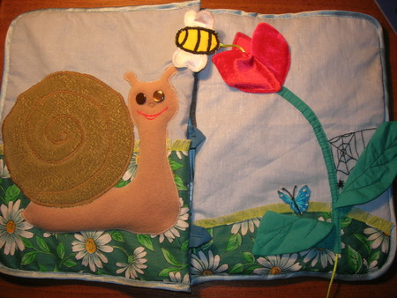
4. БАБОЧКА - превращается в наглую гусеницу или наоборот. Крылья шуршат, внутри пакет.
5. ГУСЕНИЦА - будем учиться считать и изучать геометрические фигуры.
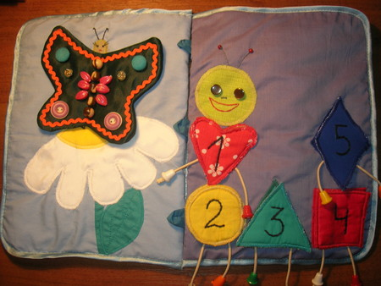
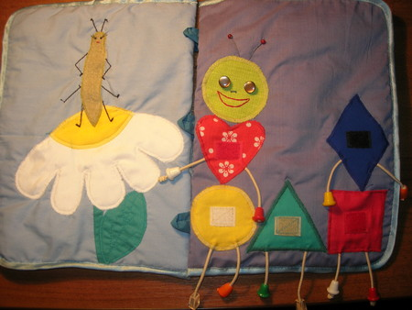
6. 7. ДЕВОЧКА и МАЛЬЧИК изучаем застежки, заплетаем девочке косы.
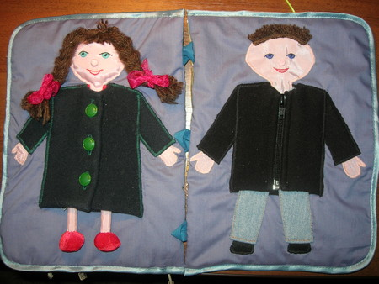
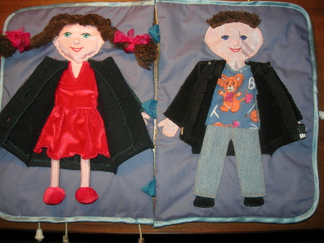
8. БОЖЬЯ КОРОВКА И БАБОЧКА. Бабочка перелетает с цветка на цветок, божья коровка тоже пытается улететь.
9. ЕЖИК. Несет запасы - на липучках.
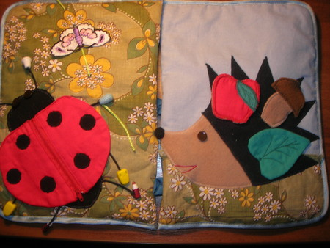
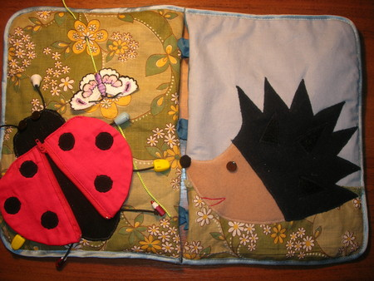
10. РУКОВИЧКА. Суем ручки, прячем маленькие разности. Енот - аппликация.
11. БОТИНОК должна быть шнуровка, мастерская не работает в выходные не установила люверсы.
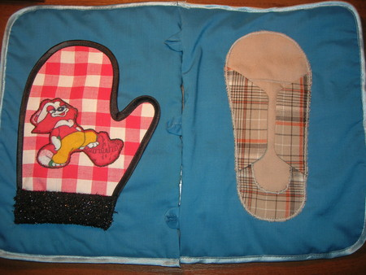
12 КАРМАН. Последняя страничка для разностей, сладостей. Учимся управляться с молниями.
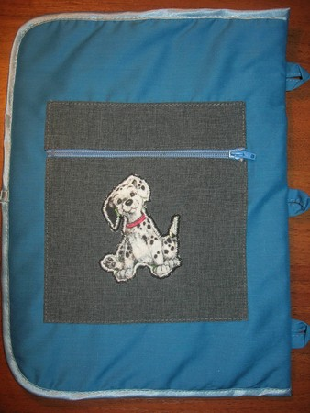

Девятый вариант
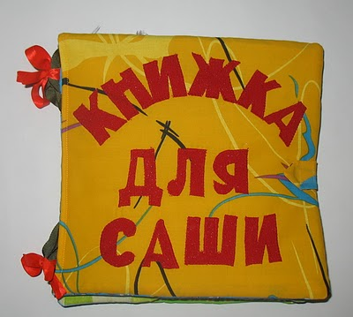
Эту мягкую развивающую книжку я сделала в подарок сынишке своей подруги.Книжка сделана из отдельных страниц с петельками, можно играть с каждой страничкой в отдельности. Все странички мягкие - внутри синтепон.
На первой страничке кармашек с молнией. Основа - ситец, кармашек - бязь.
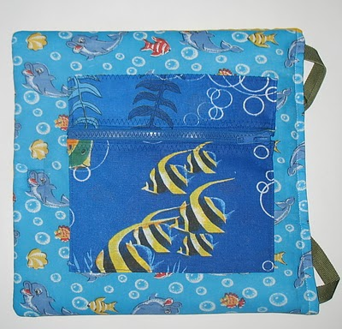
Следующая страница - домик. Из трубы дым - мягкие пушистые нитки для вязания. Окна и дверь закрываются на липучку. Материалы - бязь и ситец.
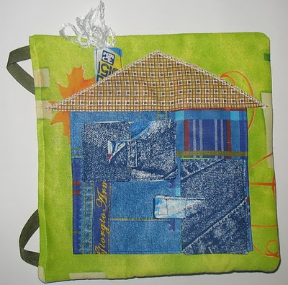
За окошком прячется мишка, за дверью - обезьянка.
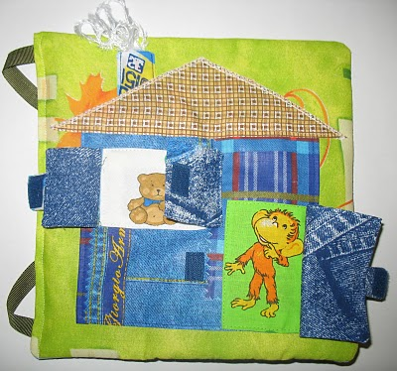
Следующая страничка - цветочек. Лепестки - разные наполнители - гречка, шуршащий кулечек, фасоль, холофайбер. Материал - бязь, цветок - атлас разных цветов.
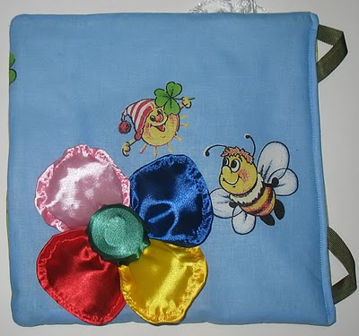
Следующая страничка - бабочка. У бабочки тельце мягкое (внутри холофайбер), пришито к страничке только спинкой, голова не пришита, рожки - веревочки, крылышки пришиты только на спинке, отгибаются, на крылышках симметрично пришиты пуговицы 3 цветов - учить цвета, искать одинаковые. Материал: тельце бабочки - атлас, крылышки - ситец, обратная сторона крылышек - тик. Основа бязь голубая с цветочками и бабочками. На этой страничке можно считать бабочек, считать пуговицы на крылышках, искать одинаковые пуговицы, знакомиться с понятиями большой-маленький, симметрично (пуговицы на крылышках)
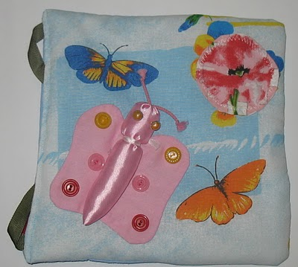
Рядом с бабочкой цветочек на липучке.
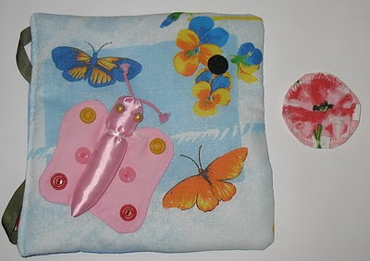
Следующая страничка - новогодняя елка. Основа - ситец, елка - бязь, мешок с подарками - трикотаж, аппликации - фланель.
На елке пришиты разноцветные пуговицы, на верхушке - пуговица со звездочкой, веревочка с пуговицами и бусинами - можно перебирать пальчиками, на веточках - кольца (маленькие для штор, продаются в хозяйственном), учиться шнуровать. Еще пушистый "бенгальский огонь". Мешок с подарками на шнурочке. Аппликации на липучке котик, мышка и собачка водят хоровод под елочкой. На этой старничке можно искать одинаковые пуговички по цвету, по форме, учиться шнуровать.
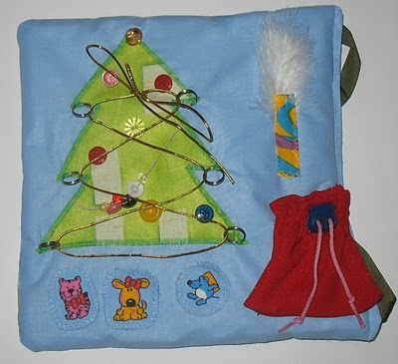
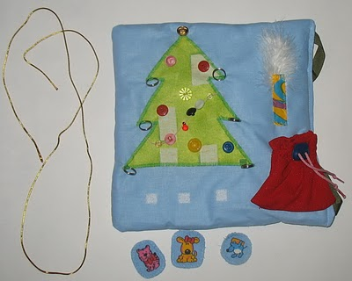
Последняя страничка - улитка. Основа - бязь, тельце улитки - кожзам, глаза - пуговички, ротик вышит, раковина - материал для штор, гладенький, внутри раковины - бусины разных размеров (два круга), в серединке - пуговица. Бусины можно гонять пальчиками по кругу.
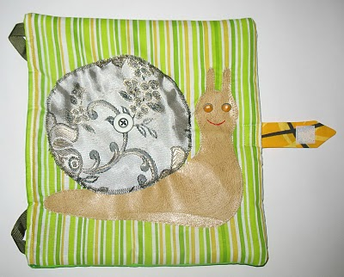
Обложка - бязь с рисунком из мультика "38 попугаев".
Книжка закрывается на липучку.
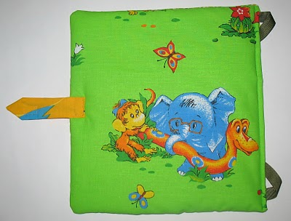
Занимаясь с книжкой, нужно обращать внимание ребенка на цвет деталей, их положение (вверху, внизу, справа, слева, внутри, снаружи и т.д.), свойства материала (гладкий, шершавый, мягкий и т.п.).
Играя с книжкой, ребенок получит представления о цвете, разовьет мелкую моторику, тактильное восприятие (детали игрушки сделаны из тканей разной фактуры), внимание, речь, воображение, и все это конечно при помощи любящей мамы.

